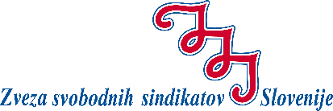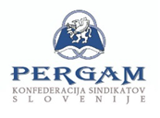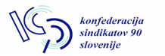

Ljubljana, 13. 5. 2021

Vabilo na novinarsko konferenco:

Sistematične kršitve socialnega dialoga - umik sindikalnih central iz Ekonomsko-socialnega sveta

14. 5. 2021 ob 11:00
Dom sindikatov, Dalmatinova 4, velika sejna dvorana, VI. nadstropje

Spoštovani, vljudno vas vabimo na novinarsko konferenco reprezentativnih sindikalnih central, na kateri bomo spregovorili o sistematičnem kršenju pravil o delovanju Ekonomsko-socialnega sveta s strani Vlade Republike Slovenije in o razlogih za umik sindikalnih central iz Ekonomsko-socialnega sveta.

Vljudno vabljeni, da se nam pridružite!

